Программирование 1-канального радиореле на 220В 7кВт.
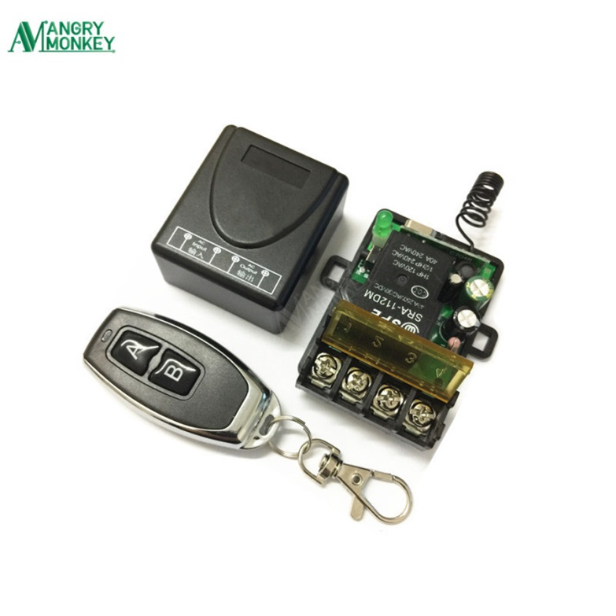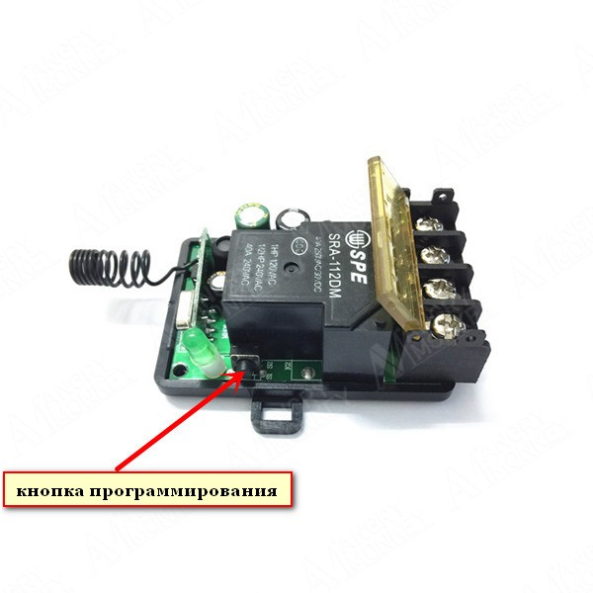
Сброс кода всех привязанных ранее ПДУ: Нажмите 8 раз кнопку на плате и светодиод замигает, указав на то, что память радиореле стёрта.
Режим без фиксации (КНОПКА):
- Обнулите память реле.
- Нажмите кнопку на плате 1 раз. Светодиод загорится.
- Нажмите кнопку А или В на пульте 1 раз, светодиод мигнёт и потухнет.
Теперь радиореле работает в режиме КНОПКА.
Режим с фиксацией (ПЕРЕКЛЮЧАТЕЛЬ):
- Обнулите память реле.
- Нажмите кнопку на плате 2 раза. Светодиод загорится.
- Нажмите кнопку А или В на пульте 1 раз, светодиод мигнёт и потухнет.
Теперь радиореле работает в режиме ПЕРЕКЛЮЧАТЕЛЬ.
Режим с фиксацией КОМБО:
- Обнулите память реле.
- Нажмите кнопку на плате 3 раза. Светодиод загорится.
- Нажмите кнопку А на пульте 1 раз, светодиод мигнёт.
- Нажмите кнопку В на пульте 1 раз, светодиод мигнёт и потухнет.
В режиме КОМБО кнопка А включает реле, кнопка В выключает реле. (Нормально-замкнуто).
Или наоборот. (Нормально-разомкнуто).
Также можно настроить кнопку А и кнопку В на разные режимы: КНОПКА или ПЕРЕКЛЮЧАТЕЛЬ.

Характеристики:
Напряжение питания AС 220В
Частота: 433МГц, тип ПДУ (не клонируемый) код 1527
Привязка до 25 ПДУ с разными режимами работы.
Дальность ПДУ 20 - 50 метров.
СХЕМЫ ПОДКЛЮЧЕНИЯ

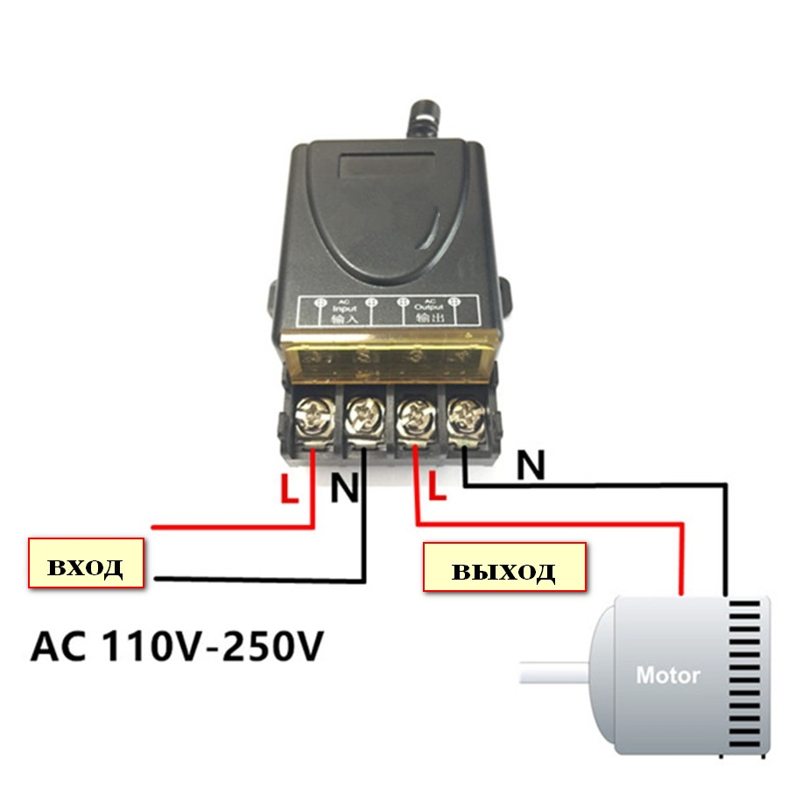

Температурный режим -30+70°С. Реле на 220В поддерживает нагрузку до 250В до 30А.
Магазин «РадиоМир» г.Екатеринбург, ул.Малышева,92 тел: 355-44-51

